**Puki párna**

**Mit fogsz készíteni?**

Ez a leírás segít egy puki párna elkészítésében. Megviccelheted vele a barátaidat vagy akár a családtagjaidat.

Rejtsd el a puki párna egy széken lévő nem túl nehéz párna alá és próbáld a kilógó kábeleket kitakarni valahogy. Majd kérd meg az áldozatod, hogy foglaljon helyet, mert valami nagyon fontosat szeretnél neki mutatni. A súly hatására a párna összenyomódik és a benne lévő alufólia rétegek érintkeznek, amivel zárják az áramkört, ami egy pukizó hangot indít el a hangszóróban.

**Mit tanulsz meg?**

A puki párna készítésével a következőket tanulod meg:

* Hogyan tudsz műanyag tányérból kapcsolót készíteni ami egy eseményt indít
* Hogyan programozd be a Raspberry Pi GPIO kimeneteleit ciklusokat, listákat és változókat használva Pythonban.

**Puki párna elkészítése:**

1. Az alufóliából vágj ki 2 kör alakzatot.
2. Pillanatragasztóval ragaszd őket 2 műanyag tányér közepére.
3. Vágj ki két ujjnyi vastag kb. 4-5 cm hosszúalufólia csíkot.
4. Ragaszd a csíkokat úgy a tányérokra, hogy egyik végük a tányér szélénél legyen, míg a másik végük érintkezzen a tányérok közepén lévő alufólia szelettel.
5. Vágj ki 4 db 2x2 cm méretű szivacsokat és ragaszd az egyik tányér kör alakú alufóliájának a szélére egyenlő távolságban elhelyezve őket.
6. Tedd a két tányért össze úgy, hogy az alufólia felületek egymással szemben vannak, de az alufólia csíkok ne legyenek átfedésben.
7. Gémkapcsokat vagy iratcsipeszt felhasználva csatold össze a tányérokat, hogy ne mozduljanak el egymásról.
8. Csatolj krokodil csipeszt a fölső és alsó alufólia csíkokra egyenként.



**Puki párna csatlakoztatása a Raspberry Pi-hez:**

1. Az egyik csatlakozó kábelt csatlakoztasd a RsPi földeléséhez (GND):

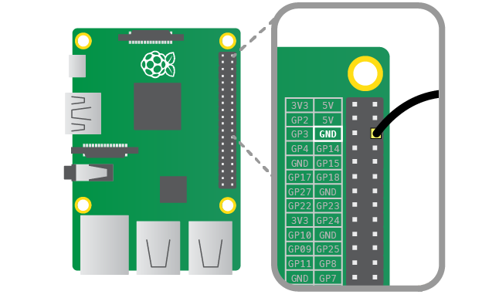

1. A másik csatlakozási kábelt pedig kösd a GP2 nevű kimenetre:

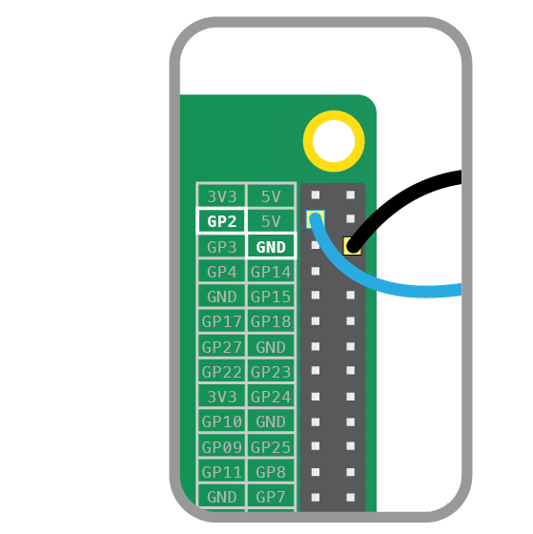



1. Csatlakoztasd a krokodil kábelek csipeszeit az RsPi-ből kijövő kábelekhez:

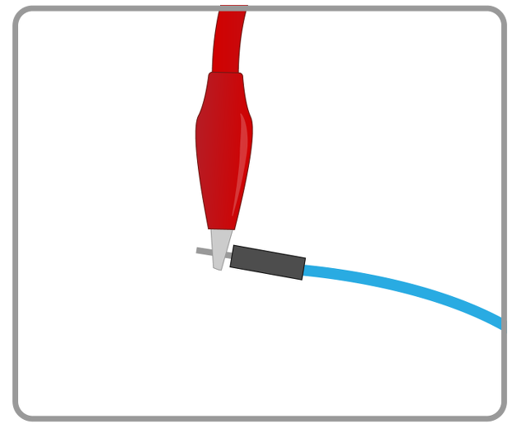

A végeredménynek kb így kell kinéznie:

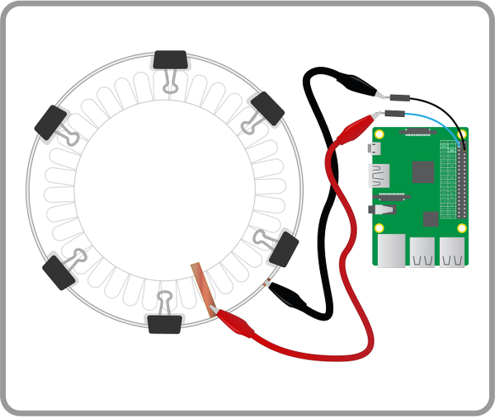

**Írd meg a puki programot Pythonban**

1. Nyisd meg a **VALAMELYIK** alkalmazást a *Programming* menüben.
2. Kattints a **Save** ikonra és mentsd el a fájlt **puki.py** név alatt.
3. Gépeld be a következő kód részletet:

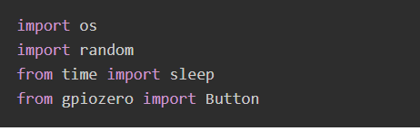

A kódnak ezen része beolvassa azon könyvtárakat, amiket fel fogsz használni a kódod írása során.

1. Ezután definiálni kell egy kapcsoló (**Button**) objektumot. Meg kell adnod, hogy a kapcsoló a 2-es pinhez van csatlakoztatva. Ehhez írd a következőket a kódodba:



1. Most készíts egy listát a hangeffektusaid neveiből majd mentsd el őket egy változóba amire hivatkozhatsz később:



1. Ezután következik a kód azon része ami utasítást hajt végre ha a kapcsolót megnyomják. Kezd egy ciklus írásával: **while True:** .
2. Azután írd azt a ciklusba, hogy **button.wait_for_press()** négy üreshely kihagyásával. Minden egyes ciklusban a számítógép várni fog a kapcsoló megnyomására.
3. A következő sorban használd a **random.choice** függvényt, hogy véletlenszerűen válaszd ki a hangeffektust az előbb készített listából. Ezt a kiválasztott hangot egy másik változóban tároljuk, amit **parp**nak nevezünk. Gépeld be, hogy **parp = random.choice(trumps)**.
4. A következő sor lejátszattja majd a kiválasztott hangot: **os.system(”aplay {0}”.format(parp))**.
5. Vígül írd be, hogy **sleep(2)**, ami lepauzálja a kódot két másodpercre mielőtt elindítaná az új ciklust.
6. Mentsd el a kódod a **Save** ikonra kattintással.
7. A kész ciklusnak így kell kinéznie:

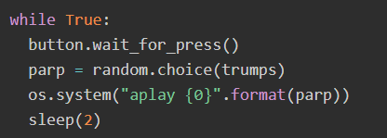

1. Futtasd le a kódod. Nyomd meg a kapcsolót és teszteld, hogy a gép lejátsza-e a hangot. Ha nem, ellenőrízd le, hogy mindent helyesen gépeltél-e be, illetve helyesen csatlakoztattad a kábeleket.